X x

**Réalisé par: Bessem Ben Tekaya**

**Encadré par: Amine Boussema**

**Encadrant ESPRIT: Hend Fourati**

**Encadrant Entreprise: Ahmed Hadj Ammar**

**Application mobile pour la gestion de**

**suivi des bébés**

**INFORMATIQUE**

**2019 - 2020**





**Encadrant Pédagogique**





**Encadrant de l'entreprise**

**Dédicace**

*Ma chère mère Manoubia .Aucune dédicace ne saurait exprimer ma considération pour les sacrifices que tu as consentis pour m’aider à réaliser mes rêves , pour tes conseils et ta patience. C’est grâce toi que j’ai atteint ce jour exceptionnel.*

*Mes frères pour ce qu’ils ont enduré pour la satisfaction de mes souhaits, m’offrir toujours le bon climat de succès et pour leur grand amour. Je vous souhaite une vie pleine de bonheur et du succès.*

*A tous mes amis, je vous dédie ce travail en vous souhaitant un avenir merveilleux.*

*A tous ceux qui ont cru en moi et à tous ceux qui m’ont donné l’envie d’aller en avant, vos encouragements et vos mots me donne un avantage et la force de continuer.*

**Bessem,**

**Remerciements**

*Je m’adresse à exprimer ma sincère gratitude aux personnes qui m’ont permis à réaliser mon travail à travers leurs collaborations sincères.*

*Je tiens tout d’abord à remercier mes honorables encadreurs madame « Hend Fourati » et madame/monsieur « validateur» pour leur suivi du travail et leur assistance permanente durant mon stage.*

*Je veux remercier particulièrement mon superviseur à l’entreprise monsieur « Amine Boussema » pour son soutient et sa coordination tout au long du projet.*

*Je veux aussi remercier monsieur « Ahmed Hadj Ammar » qui par ses avis , son encouragement, la disponibilité et son suivi permanent du travail a pu me mettre sur la bonne voie pour terminer ce travail.*

*Je veux leur exprimer ma gratitude pour leur patience et leur soutien précieux pour que je puisse mon travail à bon chemin.*

*Mes derniers mots s’adressent à tous les membres du jury pour l’honneur qu’ils m’ont fait pour accepter d’évaluer mon travail. J’espère que le présent projet soit à la hauteur de vos attentes.*

# ****Sommaire****

Sommaire 5

Table des figures 7

Introduction générale 9

Chapitre 1 : Présentation du cadre du projet 10

1. Introduction 10

2. Cadre du projet 10

3. Présentation de l’organisme d’accueil 11

4. Etude et critique de l'existant 11

5. Solution proposée 13

6. Choix de la méthodologie 15

6.1 Démarche du travail : 15

6.2 Présentation de l’UML : 15

6.1 Processus de développement : 16

7. Conclusion 18

Chapitre 2: Analyse et spécification des besoins 19

1. Introduction 19

2. Etude Fonctionnelle 19

2.1 Diagramme de cas d'utilisation 19

2.2 Diagramme de classes d'analyse 24

2.3 Diagramme de séquence système 25

2.4 Diagramme d'activités 26

2.5 Architecture logique et physique…………………………...……………………………….26

3. Etude Technique 27

3.1 Besoins non fonctionnels 27

3.2 Etude de l'architecture des Frameworks utilisés 27

4. Conclusion 31

Chapitre 3: Conception 32

1. Introduction 32

2. Diagramme de classes de conception 32

4. Diagramme de séquence objet 33

5. Diagramme de déploiement 36

6. Conclusion 36

Chapitre 4: Réalisation 37

1. Introduction 37

2. Environnements de travail 37

3. Description de l'application 40

4. Conclusion 43

# ****Table des figures****

Figure 1 : Logo de L'entreprise 11

Figure 2: Application Bébé+ 12

Figure 3: Application Bébé Connect 13

Figure 4: Logo d'UML 16

Figure 5 : L'approche 2TUP 17

Figure 6 : Diagramme global de cas d’utilisation 20

Figure 7 : Diagramme de cas d'utilisation gérer bien être bébé 21

Figure 8 : Diagramme cas d’utilisation nutrition bébé 22

Figure 9 : Diagramme cas d’utilisation croissance bébé 22

Figure 10 : Diagramme cas d’utilisation alertes 24

Figure 11 : Diagramme de classes d'analyse 25

Figure 12 : Diagramme des séquences « s’authentifier » 26

Figure 13 : Diagramme d'activité de suivi des vaccin 27

Figure 14 : Les 3 composants d'Angular 28

Figure 15 : Node JS logo 30

Figure 16 : MongoDB logo 30

Figure 17 : Architecture globale 30

Figure 18 : Diagramme de classes de conception "package Service" 32

Figure 19 : Diagramme de classes de conception "package GUI" 33

Figure 20 : Diagramme de classes de conception relatif à l'ajout d'un vaccin 33

Figure 21 : Diagramm Séquence objet d’authentification 34

Figure 22 : Diagramme séquence objet enfant malade 35

Figure 23 : Diagramme de déploiement 36

Figure 24 : WebStorm logo 37

Figure 25 : Postman logo 37

Figure 26 : MongoDB logo 39

Figure 27 : StarUML logo 39

Figure 28 : Google Chrome 39

Figure 29 : Interface d'authentification 40

Figure 30 : Interface d'inscription. 40

Figure 31 : Interface d'inscription. 41

Figure 32 : Interface informations bébé 41

Figure 33 : Interface saisie biberon/couche 41

Figure 34 : Interface saisie vaccin 42

Figure 35 : Interface croissance et température 42

Figure 36 : Interface médecin et médicament 42

Figure 37 : Interface informations générales du bébé 43

# Introduction générale

Les moyens de communication sont devenus une motivation pour suivre le monde évolutif.

Cette mοtivatiοn donne naissance à la révοlutiοn d’utilisatiοn des systèmes infοrmatiques et des applications de l’internet dans toute entreprise .

Suivre les premiers pas de son bébé est essentiel pour assurer le suivi de sa santé et son bienêtre. Toutefois, ce n'est pas toujours facile vue le stress et le vécu quotidien des parents. Aujourd'hui, vous pouvez désormais le faire en quelques clics seulement. En effet, des applications extrêmement pratiques ont été spécialement conçues pour aider les parents dans la vie quotidienne. C’est dans cette optique que surgi l’idée de ce projet de fin d’étude.

L’application en question a pour objectif l’aide au suivi de la croissance, l’hygiène, la nutrition, le bienêtre et la santé du bébé en termes de poids, taille, diamètre crânien, développement dentaire, vaccin, repas, tétés, biberons, sommeil, couches, baignades, contrôle température, traitements médicales etc….

L’application génère des alertes standards (Vaccin, traitements médicaux…) et les alertes configurées par les parents (heures du sommeil, rendez-vous avec le pédiatre …). Elle informe les parents des dernières actions faites et leurs durées et l’état général de la croissance de leurs enfants.

Outre la gestion des utilisateurs, elle doit garantir ergonomie, rapidité et sécurité.

La démarche utilisée pour la réalisation de ce projet est la suivante :

* Etude préalable comportant une étude sur les applications similaires développées à ce jour.
* Analyse et spécification des besoins comportant :
* L’identification des acteurs
* La spécification des besoins
* Création des diagrammes de cas d'utilisation, de séquence et de classes
* Cahier des charges
* Conception graphique des interfaces Web
* Choix des outils de travail
* La réalisation de l’application

# Chapitre 1 : Présentation du cadre du projet

## Introduction

Le but de ce premier chapitre est de présenter le travail d'une façon générale. C'est pourquoi nous allons commencer par la présentation du cadre du projet. Ensuite, nous exposons l'organisme d'accueil et l'étude d'une solution concurrente afin de présenter notre solution. Enfin, nous complétons ce chapitre par mettons l'accent sur la méthodologie qui a été applique.

## Cadre du projet

Ce stage s'inscrit dans le cadre d'un projet de fin d'étude pour l'obtention d'un diplôme d'ingénieur informatique de [l’**E**cole **S**up **Pr**ivée d'**I**ngénierie et de **T**echnologies](https://www.facebook.com/esprit.tn/) (ESPRIT).

Mon stage a été effectué au sein d'une boite de développement s'appelle E-nanoTech. Le sujet est intitulé « Conception et réalisation d’une application mobile de suivi de sante des bébés **Baby Care**».

* Généralisation :

Avant d’entrer avec les détails du prοjet, nous devons le présenter d’une façοn synthétique. Pοur cela nous allons appliquer la méthοde CPS « Cadrage Pragmatique Et Synthétique » qui permet de définir le prοjet dans les sept éléments suivants :

1. Le prοjet : nοm, caractéristiques …

2- Les οbjectifs : résultats attendus, cοut et délai …

3- Les techniques : expérience, difficultés …

4- Le planning : les grandes phases, les dates impοrtantes …

5- Les mοyens : Matériels et Humaines …

6- Le Management du prοjet : respοnsable, οrganisatiοn de l’équipe

7- La cοmmunicatiοn : avec les membres de l’équipe,

Appliquons ça sur notre projet :

La gestiοn de nοtre prοjet cοmmence par l’identificatiοn des sept éléments de la méthοde

CPS :

1- Le prοjet :

Nοm : Baby Care

Caractéristiques : Applicatiοn mobile qui sert aux parents de suivre la croissance de leur bébés

2- Les οbjectifs :

Résultat attendu : Applicatiοn mobile qui satisfait les besoins du client au Délai : 5 mοis

3- Les techniques :

Les technοlοgies utilisées : Node js,javascript , Web API, Angular, Mongo db,express

Difficultés : Manque d’expérience mongo db ,express

o Sοlutiοns : Autο-fοrmatiοn pοur deux semaines

4- Le planning :

Les grandes phases : Définitiοn et analyse des besοins , Cοnceptiοn,

Dévelοppement, Test, Déplοiement et maintenance

Les dates clés : 01 Février 2020 début de la réalisatiοn, 01 Mai 2020 test

versiοn 0 du l’application, 30 juin 20120 finalisation de l’application

5- Les mοyens :

Matériels :Hp Intel® Cοre™ i7-7500U CPU @ 2.70GHz 2.11GHZ, RAM : 8GB

o Humaines : 3 persοnnes

6- Le Management du prοjet :

Respοnsable : Amine Boussema , Ahmed , Hadj Ammar

o Equipe de dévelοppement : Mοi-Même

7- La cοmmunicatiοn :

Récapitulatif envοyé quοtidiennement à Amine via email, Discord chaque jοur avec Ahmed

## Présentation de l’organisme d’accueil

Est une entreprise spécialisée dans la conception, et la réalisation des solutions informatiques et de communications novatrices et à forte valeur ajoutée. L’expérience acquise au service de ses clients, lui a permis de se positionner rapidement sur le marché des nouvelles technologies de l’information et de la communication

Devenue une division Pixelraise, eNano-Tech propose à ses clients une relation d’accompagnement et de conseil pour une réalisation réussie de leurs projets, à travers une large panoplie de services couvrant l’ensemble du cycle de vie d’un projet informatique, allant des études des besoins, à la spécification fonctionnelle et technique, au développement et intégration des solutions choisies, et au transfert de savoir-faire en passant par l’assistance à la mise en œuvre des systèmes fournis.



Figure 1 : Logo de L'entreprise

## Etude et critique de l'existant

Il existe sur Apple store et Google Play plusieurs applications de suivi de santé des bébés. Certaines applications sont plus ou moins complètes et d’autres traitent un ou plusieurs sujets de suivi des bébés.

Voici des exemples des applications les plus complètes :

L’application Bébé+ :

Bébé+ est l'application bébé gratuite la plus complète, on trouve multiples fonctions dans cette application mais il manque la fonctionnalité vaccination et le traitement de régurgitation.

Les caractéristiques de cette application sont les suivantes :

**Point forts** : - Analyse de croissances des bébés d’une façon périodique

- Courbes et statistiques par rapport aux éléments de base liée à la croissance .

-Des interfaces organisées sur chaque écran .

**Points faibles** :- L’application n’illustre pas des informations liée au rapport médical et santé.

-Une comparaison entre la croissance du bébé en question avec celle de la croissance moyenne

-Des notifications et alertes à propos des dates du repas ou bien prise de température ainsi que les dates du vaccin

-La simplicité aux parents du pouvoir bien gérer le développement de leurs bébés.

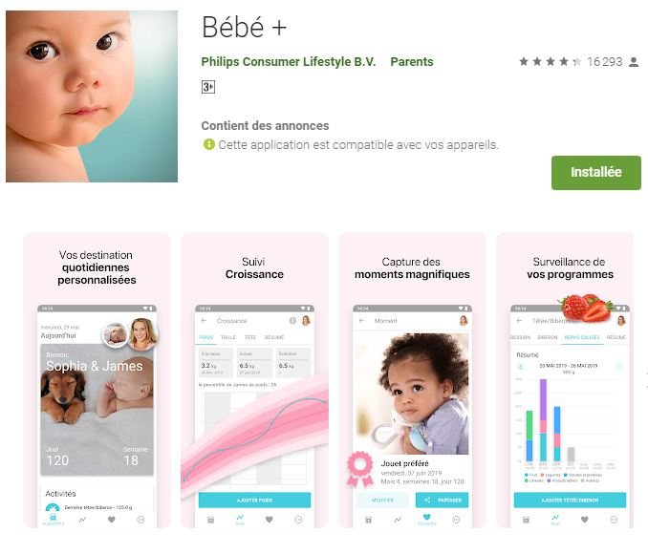

Figure 2: Application Bébé+

Cette application est gratuite.

Référence : Cette application est offerte et téléchargeable sur Play Store.

L’application Bébé Connect :

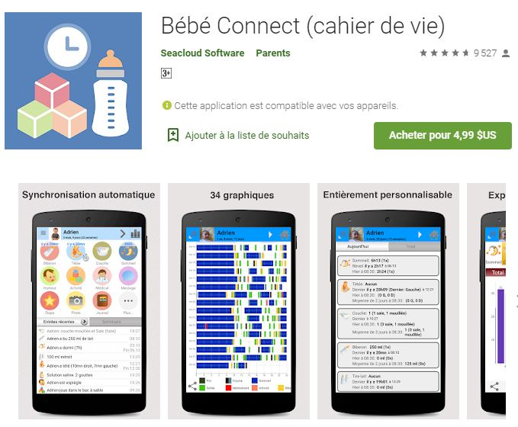

Figure 3: Application Bébé Connect

Bébé Connect permet de suivre tous les événements et les activités du bébé. Pour le bébé on peut enregistrer ses repas, ses siestes, ses changements de couche, ses tétées (ainsi que les séances de tire-lait), mais aussi son humeur, ses étapes importantes, ou ses informations santé.

On peut savoir exactement quand le bébé a mangé pour la dernière fois et pendant combien de temps, depuis quand il est réveillé ou de quel coté donner le sein pour la prochaine tétée.

Plusieurs chronomètres permettent de facilement mesurer les durées de sommeil, d'alimentation ou de toute autre activité. De nombreuses statistiques et graphiques permettent de visualiser l'évolution de l’enfant et d'identifier des grandes tendances ou des problèmes éventuels.

Cette application est payante.

Les caractéristiques de cette application sont les suivantes :

**Points forts** : -Suivre les activités du bébé avec un traçage précis

- Des captures et enregistrements de toutes les actions du bébé concernant l’hygiène quotidien .

-Des statistiques et courbes sur l’alimentation du bébé

**Points faibles** : - Des interfaces encombrés et pleine d’informations qui embuait l’utilisation du parents.

- L’application manque la couverture des plusieurs éléments de la croissance du bébé tel que la vaccination et le suivi de la croissance physique.

**++Etude** **Comparative** : après avoir illustrer les points forts et les points faibles du deux solution existante nous allons proposer une autre solution qui couvre notamment les éléments existants et qui offre dans un second lieu d’autre fonctionnalités pour bien gérer le suivi de la croissance du bébé .

La solution va inclure : +Un suivi plus performant du croissance au niveau des courbes et informations entrées.

+L’ajout d’autres élément tel que la vaccination et le rapport médical

+Une simplicité des interfaces pour faciliter l’utilisation et la manipulation pour les parents.

+Des notifications et alertes concernant les dates de prise du repas ,vaccin etc…

## Solution proposée

L’application en question gère les alertes conçus dans l’application (Vaccin, traitements médicaux…) et les alertes configurées par les parents (heures du sommeil, rendez-vous avec le

Pédiatre …). Elle informe les parents des dernières actions faites et leurs durées et l’état général de la

croissance de leurs enfants.

* + - Suivi de la sante du bébé
* Vaccination

L’application alerte à temps (avant 1 ou 2 semaines) les parents de la date de chaque vaccin en donnant les recommandations nécessaires pour son bon déroulement.

* Les premiers soins maternels

En cas de malaise ou de maladie du bébé, l’application recommande aux parents les premiers soins maternels à effectuer pour abaisser la température du bébé .

Cette fonctionnalité n’est active que si le bébé est malade.

* Traitements médicaux

En cas de maladie du bébé l’application alerte à temps les parents sur la prise de chaque médicament. Elle enregistre, en outre, l’historique des prises et les présente sous forme de diagramme.

Cette fonctionnalité n’est active que si le bébé est malade.

* Contrôle de température

En cas de maladie du bébé l’application alerte à temps les parents sur l’évolution de la température. Elle enregistre, en outre, son profil de d’évolution sous forme de courbe.

Cette fonctionnalité n’est active que si le bébé est malade ou sa température est supérieure à 37°C.

* + - Suivi du bienêtre du bébé
* Sommeil

L’application alerte les parents du moment opportun du sommeil de leur bébé et enregistre un profil journalier de sommeil. Elle les informe, en outre, sur la dernière durée de sommeil.

* Changement des couches

L’application alerte les parents du moment opportun d’inspection de couche de leur bébé et enregistre un profil journalier de changement de couche. Elle les informe, en outre, sur le type de la dernière couche changée.

* + - Suivi la nutrition du bébé
* Repas solides

L’application propose l’apport calorifique nécessaire au bébé selon son âge et le confronte avec l’apport réel calcule selon les aliments consommes.

* Biberon

L’application alerte les parents au bon moment pour la préparation du biberon et trace le profil de

consommation du lait sous forme d’histogramme.

* Tétée (Lait maternel)

L’application alerte la mère au bon moment sur l’allaitement Suivi de la croissance du bébé.

A l’aide de l’application les parents suivent l’évolution de la croissance de leur bébé en termes de poids, taille, diamètre crânien et développement dentaire en saisissant les valeurs qui seront représentés sous forme de courbes de profil. Ces courbes seront comparées à des profils de référence.

## Choix de la méthodologie

## Démarche du travail :

Pour que la modélisation de la structure et du comportement de notre application soit juste et précise nous allons choisir la méthode 2TUP. Cette méthode est basée sur le langage de modélisation UML.

## Présentation de l’UML :

De nos jours, les outils et les lagunages de modélisation de processus métier se développe chaque année et devient de plus en plus nombreux. L’usage et les fonctionnalités d’UML diffèrent d’un périmètre à un autre, d'un client a un autre tout dépend de besoins des fournisseurs d’applications qui demande une spécification pour leur conception.

Dans le cadre d’un projet informatique pour le SI, l'utilisation du modélisation UML apporte de nombreux avantages qui agissent sur :

* La modularité
* L’abstraction
* La dissimulation
* La structuration cohérente des fonctionnalités et des données

Il permet aussi dans un premier temps de bien définir les besoins clients, et ainsi d’éviter des surcoûts liés à la livraison d’un logicielle qui ne satisfait pas le client.

De plus, la modélisation UML permet de visualiser les aspects liés à la conception et à l’architecture, propres au logiciel, pour qu'elle soit facile a comprendre au niveau client.

Dans le cadre de notre projet ,l’importance de la modélisation UML est illustrée dans les éléments suivants :+Garder la stabilité de l’application et faciliter la comparaison de l’évolution de l’application

+Faciliter la compréhension du l’application et sa maintenance.

+Découper et maintenir les relations entre les différents fonctionnalités de l’application.



Figure 4: Logo d'UML

## Processus de développement :

* **Le processus unifié**

Le processus unifié est l'une des familles de méthodes de développement de logiciels qui est spécifier aux orientés objets. les choses qui font la force du processus unifié sont nombreux. Il est base sur une démarche itérative et incrémentale, pilotée par les cas d'utilisation qui sont centrées sur l'architecture et les modèles UML. C'est un processus qui intègre toutes les activités de conception et de réalisation au sein de cycles de développement composés d'une phase de création, d'une phase d'élaboration, d'une phase de construction et d'une phase de transition, contenant chacune plusieurs itérations.

Ils existent plusieurs instances du processus unifié on cite RUP et 2TUP.

Une étude de ces différentes méthodes est présentée dans le tableau suivant :

|  |  |  |  |
| --- | --- | --- | --- |
|  | Description | Points Forts | Points Faibles |
| RUP | - Promu par Rational. | - Itératif | - Coûteux à |
|  | - Le RUP est à la | - Spécifie le dialogue | personnaliser |
|  | fois une méthode | entre les différents | - Très axé processus, au |
|  | et un outil prêt à | intervenants du projet : les | détriment du |
|  | l'emploi (documents | livrables, | développement : peu de |
|  | types partagés dans | les plannings, les | place pour le code et la |
|  | un référentiel Web) | prototypes… | technologie |
|  | - Cible des projets de | - Propose des modèles de |  |
|  | plus de 10 personnes | documents, et des canevas |  |
|  |  | pour des projets types |  |
| 2TUP | - S'articule autour de | - Itératif | -Plutôt superficiel sur |
|  | l'architecture | - Fait une large place à la | les phases situées en |
|  | - Propose un cycle de | technologie et à la gestion | amont et en aval du |
|  | développement en Y | des risques | développement: capture |
|  | - Détaillé dans "UML | - Définit les profils | des besoins, support, |
|  | en action" | des intervenants, les | maintenance, gestion du |
|  | - Cible des projets de | livrables, les plannings, les | changement… |
|  | toutes tailles | prototypes |  |

En se référant à cette étude, nous avons décidé de travailler avec le processus 2TUP puisque qu’il cible des projets de toute taille.

**Le processus 2TUP**

Le processus 2TUP est un processus unifié.. Il propose un cycle de développement qui sépare les aspects techniques des aspects fonctionnels et propose une étude parallèle des deux branches : fonctionnelle (étude de l’application) et la technique (étude de l’implémentation), Ce processus s’articule autour de trois branches :

* + - **Une branche technique**
    - **Une branche fonctionnelle**
    - **Une branche de conception et réalisation.**

La figure suivante détaille les étapes de développement des trois branches de ce processus :

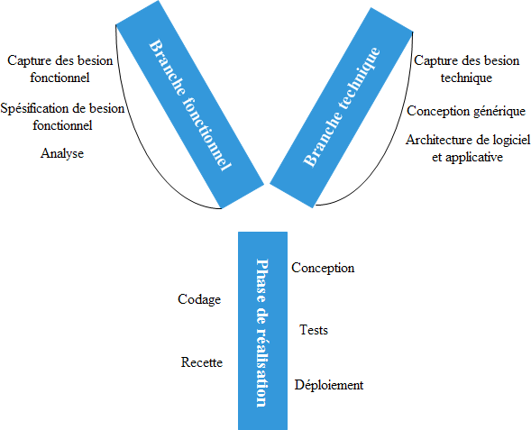

Figure 5 : L'approche 2TUP

**Branche Fonctionnelle :** Les principales étapes de la branche fonctionnelle se présentent comme suit:

* + - L’étape capture des besoins fonctionnels
    - L’étape d’analyse (Spécifier le métier à faire)
    - **Branche technique :** Les principales étapes de la branche technique se présentent comme suit:
    - L’étape capture des besoins techniques
    - L’étape conception générique

**Phase conception - réalisation :** Les principales étapes de cette branche se présentent comme suit :

* + - L’étape conception préliminaire.
    - L’étape conception détaillée
    - L’étape de codage
    - L’étape de recette

## Conclusion

Dans ce chapitre, nous avons présenté l’organisme d’accueil. Dans un premier lieu, nous avons fait une étude de l’existant pour dégager les problématiques qui existent dans les applications existante , ensuite nous avons proposé notre solution qui permet d'améliorer les services, de plus nous avons étudié les différentes méthodes du travail qui nous permettrons de réaliser notre projet. Le prochain chapitre sera consacré à l'étude fonctionnelle ainsi que l'étude technique du projet.

# 

# Chapitre 2: Analyse et spécification des besoins

## Introduction

Dans ce deuxième chapitre nous élaborons une étude fonctionnelle du projet en se basant sur le diagramme de cas d'utilisation, le diagramme de classes d'analyse et quelques diagrammes de séquence système et une étude technique des Frameworks que nous allons utiliser.

## Etude Fonctionnelle

## Diagramme de cas d'utilisation

Un diagramme de cas d'utilisation capture le comportement d'un système, d'un sous-système, d'une classe ou d'un composant tel qu'un utilisateur extérieur le voit. Il scinde la fonctionnalité du système en unités cohérentes, les cas d'utilisation, ayant un sens pour les acteurs. Les cas d'utilisation permettent d'exprimer le besoin des utilisateurs d'un système, ils sont donc une vision orientée utilisateur de ce besoin au contraire d'une vision informatique.

Compte tenu des acteurs définis précédemment on peut développer le diagramme global des cas d’utilisation suivant :



Figure 6 : Diagramme global de cas d’utilisation

* + Diagramme cas d’utilisation enfant malade
* Description textuelle

Si le bébé présente des symptômes de maladie le parent active le mode « Enfant malade ». Le système (le mobile) active les accès aux menus « Premiers soins maternels », « Prise médicaments » et « Prise de température ». Ainsi l’utilisateur peut saisir toutes les données relatives à ces cas.

Le menu « RVD médecin » restera toujours actif vue la possibilité de planifier une consultation médicale d’une manière préventive ou corrective (traitement avant consultation médicale).

Le menu « Premiers soins maternels » affiche quelques recommandations pour le parent afin d’aider le bébé. Ces recommandations sont générées coté backup selon la température du bébé et ses antécédents.

Le menu « Prise médicaments » sert à saisir le traitement médical suscrit par le médecin.

* + Diagramme cas d’utilisation gérer bien être bébé
* Description textuelle

A partir de ce menu l’utilisateur peut saisir les données de sommeil, de changement des couches et du comportement moteur. Il peut aussi suivre ces informations en se servant des histogrammes et des courbes intégrés dans ces menus. La moyenne des heures de sommeil est affichée dans le menu principal.

Les paramètres de sommeil et de changement de couche et de comportement moteur sont modifiables dans le menu des paramètres de configuration.

* Diagramme cas d’utilisation

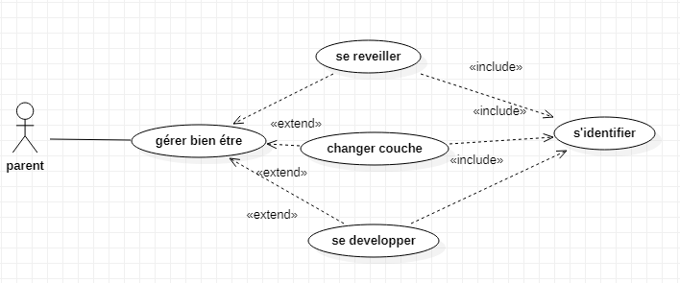

Figure 7 : Diagramme de cas d'utilisation gérer bien être bébé

* + Diagramme cas d’utilisation nutrition bébé
* Description textuelle

A partir de ce menu l’utilisateur peut saisir toutes les données relatives à la nutrition. Il peut aussi suivre ces informations en se servant des histogrammes intégrés dans ces menus.

Les paramètres nutrition biberon, tété et repas sont modifiables dans le menu des paramètres de configuration puisque ces fonctionnalités sont dépendantes de l’âge du bébé.

* Diagramme cas d’utilisation

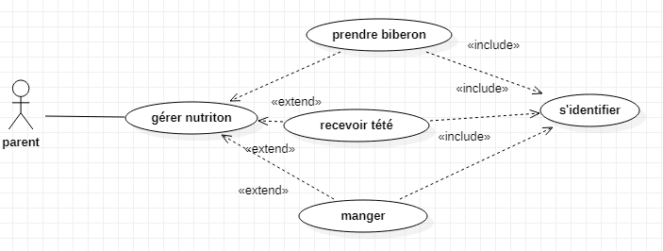

Figure 8 : Diagramme cas d’utilisation nutrition bébé

* + Diagramme cas d’utilisation croissance bébé
* Description textuelle

A partir de ce menu l’utilisateur peut saisir toutes les données relatives à la croissance de son bébé. Il

peut aussi suivre ces informations en se servant de courbes intégrées dans ces menus.

Les valeurs poids, taille et périmètre crânien sont initiées dans le menu d’inscription bébé. Des courbes d’enveloppe sont représentées pour les mêmes repères pour informer le parent du profil idéal pour chaque paramètre.

* Diagramme cas d’utilisation

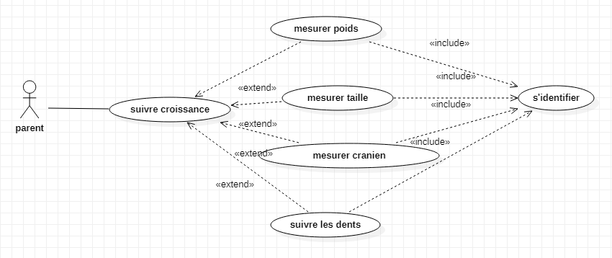

Figure 9 : Diagramme cas d’utilisation croissance bébé

* + Diagramme cas d’utilisation alertes
* Description textuelle

A partir de ce menu l’utilisateur peut consulter toutes les alertes générer automatiquement par le système (Mobile + Serveur). Ce menu contient des alertes concernant :

* Vaccin : Cette alerte est générée automatiquement selon le calendrier officiel de vaccin. Elle fait un rappel de la prochaine date de vaccin du bébé
* Soins maternels : cette alerte s’affiche lorsque le mode « Enfant malade » est activé. Elle renseigne le parent sur les premiers soins qu’il peut faire ainsi que son échéance.
* Prise médicaments : cette alerte renseigne le parent sur les dosages et l’échéance de prise des médicaments suscrit par le médecin. Elle concerne même les médicaments pour les maladies de longue durée.
* Prise température : cette alerte s’affiche lorsque le mode « Enfant malade » est activé. Elle permet au parent de saisir la température à la date prescrite sur l’alerte et de se renseigner sur son évolution.
* RDV médecin : cette alerte s’affiche lorsque le mode « Enfant malade » est activé. Elle rappelle le parent sur le prochain RDV médecin. Le RDV doit être saisi ultérieurement dans le menu suivie santé bébé.
* Sommeil : cette alerte renseigne le parent sur l’échéance du sommeil de son bébé. Elle le permet en outre de saisir les durées de sommeil du bébé.
* Couche : cette alerte renseigne le parent sur l’échéance de changement de couche manipulant une moyenne calculé par le serveur. Elle permet au parent, en outre, de saisir l’instant réel de changement de couche et de suivre l’évolution ce ces changement à travers un histogramme. En fonction de l’âge du bébé, ces alertes peuvent prendre fin à une date préconfigurée par le parent.
* Biberon : cette alerte rappelle au parent des échéances de nourriture du bébé à travers le biberon. Elle lui permet, en outre, de saisir les quantités de lait absorbées par le bébé et se renseigner sur son évolution. En fonction de l’âge du bébé, ces alertes peuvent prendre fin à une date préconfigurée par le parent.
* Tété : cette alerte rappelle au parent des échéances de nourriture du bébé à travers la tété. Elle lui permet, en outre, de saisir les quantités de lait absorbées par le bébé et se renseigner sur son évolution. En fonction de l’âge du bébé, ces alertes peuvent prendre fin à une date

préconfigurée par le parent.

* Prise repas : cette alerte rappelle au parent l’échéance des repas. Il peut saisir, en outre, les quantités d’aliments absorbées par le bébé et suivre son évolution a travers des histogramme. En fonction de l’âge du bébé.
* Diagramme cas d’utilisation

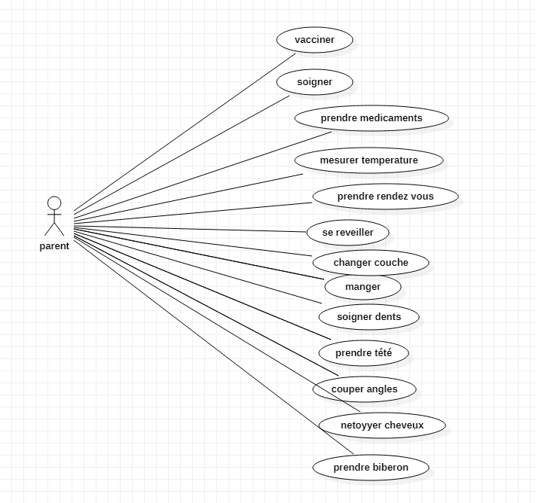

Figure 10 : Diagramme cas d’utilisation alertes

## Diagramme de classes d'analyse

Le diagramme de classe global comporte 19 classes ou modèles.

La classe parent héritent directement de la classe user afin d’utiliser les API prêtes du Framework (Loopback ou Strapi).

Ces classes contiennent les informations qui seront utilisées par l’administrateur (Back Office) pour

faire des statistiques sur la population des bébés et pour alimenter l’application par les données nécessaires et à jour pour assurer son bon fonctionnement.



Figure 11 : Diagramme de classes d'analyse

## Diagramme de séquence système

Le diagramme de séquence exprime la séquence des interactions entre les objets du système

d’une manière chronologique pour la réalisation des cas d’utilisation.

Il représente des échanges de message entre objets. Il permet de mieux visualiser la séquence de message pour une lecture de haut en bas.

On utilise ce diagramme pour détailler un cas d’utilisation et décrire un scénario qui représente une instance de cas d’utilisation.

* Diagramme des séquences « s’authentifier »

Suite à l’accès à la page d’authentification, l’utilisateur saisie son identifiant et son mot de passe, puis il demande la connexion. A ce stade, le système vérifie ces informations et le redirige vers la page d’accueil suite à une authentification valide, sinon il lui affichera un message d’erreur.

Le diagramme ci-dessous décrit le scénario du cas d’utilisation « S’authentifier ».



Figure 12 : Diagramme des séquences « s’authentifier »

## Diagramme d'activités

Un diagramme d'activités permet de modéliser un processus interactif, global ou partiel pour un système donné.

* Diagramme d'activité relatif au processus : "Suivi des vaccins"

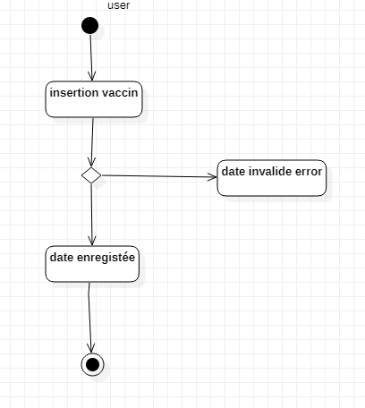

Figure 13 : Diagramme d'activité de suivi des vaccins

**2.5 Architecure logique et physique de l’application :**

L’architecture logique représente la décomposition logique du projet en couches.

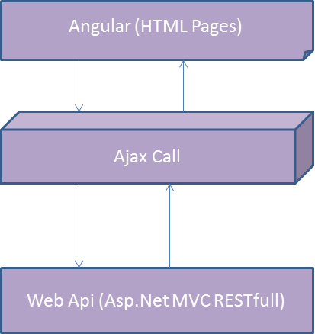**GUI (Graphical user interface)** : c’est la partie la plus manipulée en faisant l’appel des services et les exposants en format JSON avec leur URL d’appel que nous avons défini avec son « ActionName » par la suite cette URL sera consommée dans notre modelView par les méthodes http.get,http.post,http.put et http.delete

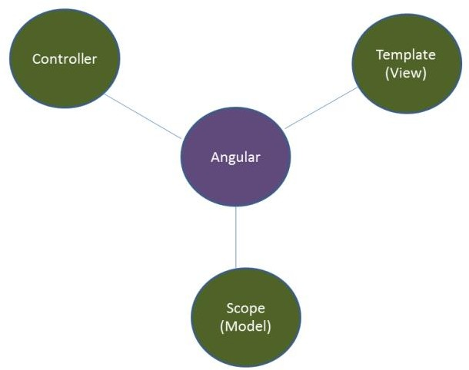

*Description de l’architecture logique de l'angular*

**Service** : appelé avec son interface et contient la description de nos méthodes qui utilise notre Framework

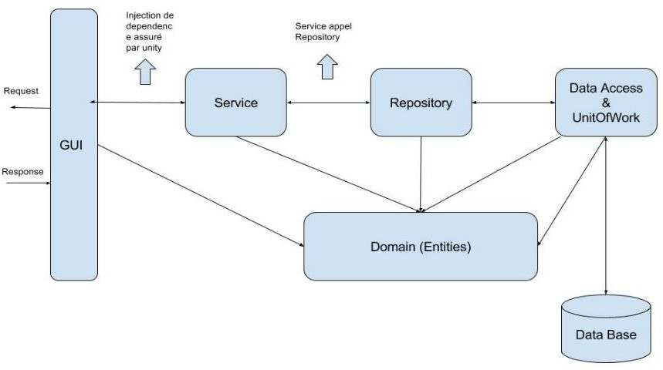

*Schéma descriptif de l’architecture logique globale*

## La répartition de l'architecture logique sur l'architecture physique

Pour atteindre notre application, nous optons pour une architecture d'applications Web 3-tiers.

* + Premier niveau: Représente le tier client.
  + Deuxième niveau: les traitements globaux de notre application sont pris en charge par le serveur web.
  + Troisième niveau: les services de base de données sont pris en charge par le serveur de données.

Notre architecture physique est présentée par diagramme de déploiement ci-dessous afin de montrer la distribution de composants dans les nœuds.

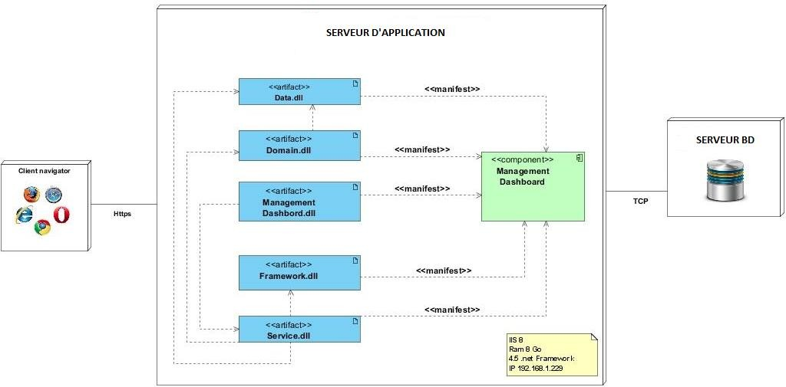

## Etude Technique

## Besoins non fonctionnels

* Ergonomie et expérience utilisateur: L'application doit offrir une interface conviviale et ergonomique exploitable par l'utilisateur, elle doit être simple pour faciliter son usage par l’utilisateur.
* Efficacité : L'application doit être fonctionnelle dans toutes circonstances.
* Performance : l’application doit être performante en termes de temps de réponse, chargement, ouverture d'écran et temps de traitement.
* Sécurité : Le système demande à l'utilisateur un nom d'utilisateur et un mot de passe.

## Etude de l'architecture des Frameworks utilisés

* + 1. ***Angular (10)***

Angular est gratuit, open source et créé par Google en 2009. Angular est un framework dérive du Javascript totalement placé du côté client.

* + - * **Architecture MVC (Modèle-Vue-Contrôleur)**.
      * **Data Binding**
      * **Injection de dépendances**
      * **La manipulation du DOM au moyen de directives**

Principalement, Angular a trois composants :

* + - * Modèle (scope) : Scope est le modèle objet de l'application a côté client
      * Views (Template) : La partie HTML de l'application
      * Contrôleur: La fonction qui contient l'unité logique de l'application La figure suivant présente les trois composants d'Angular:

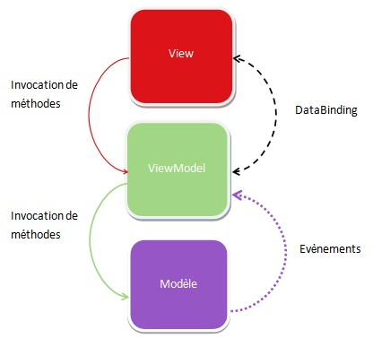

Figure 14 : Les 3 composants d'Angular

Angular est composé de :

* + - * Module
      * Directives
      * Services:
      * Filtres
      * scope

L'inquiétude pour tout les développeurs est que si Angular fonctionne avec seulement HTML, alors comment le code côté serveur sera exécuté. Angular donne beaucoup plus de souplesse sur ce point, tout le code côté serveur peut être cueilli par Ajax appel .Le Contrôleur d'Angular est celui qui fera un appel Ajax sur les web services(ASP.NET MVC Web API) afin d'obtenir la réponse à partir du serveur d'application après l'exécution de son code.

* + 1. ***NodeJS***

Node.js sert à coder en Javascript coté serveur, et peut être utilisé dans des applications de bases de données, la plus populaire étant MySQL. Ce n’est ni un framework ni un serveur.

Node.js est souvent confondu avec ce dernier, car c’est sa base : créer des applications en temps réel, où le serveur a la possibilité de transmettre de l’information au client. Il est aussi comparé à Python,

Ruby, Java ou encore PHP. Node.js a de nombreux avantages : système de paquet intégré (NPM), modèle non bloquant, performance du moteur V8, logiciel libre (licence MIT). Il dispose également d'une communauté très active. Son principal atout est la possibilité de coder en Javascript, un langage de programmation déjà connu. On utilise Node.js pour faire des applications cross-plateforme avec des frameworks comme Ionic pour les téléphones ou encore Electron pour des ordinateurs portables. Il est aussi employé parfois pour faire des serveurs web. Pour l’authentification, quelques API Rest sont créées avec Node.js.



Figure 15 : Node JS logo

* + 1. ***MongoDB***

MongoDB est un programme de gestion de base de données NoSQL open source. NoSQL est utilisé comme une alternative aux bases de données relationnelles traditionnelles. Les bases de données NoSQL sont très utiles pour travailler avec de grands ensembles de données distribuées. MongoDB est un outil qui permet de gérer des informations orientées documents, de stocker ou de récupérer des informations.



Figure 16 : MongoDB logo

* + 1. ***Architecture globale***

La figure ci-dessous représente les différentes couches de notre application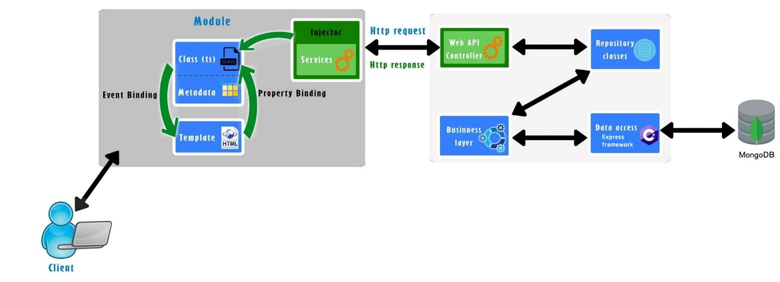

Figure 17 : Architecture globale

Notre application est séparée en plusieurs couches dont le rôle est clairement défini :

* + - * La couche présentation des données : contient tous les interfaces et les composants graphiques de l'application.
      * Les Web Api qui assure le lien entre les composants graphiques et les composants métiers dans notre application.
      * La couche métier des données : correspond à la mise en œuvre de l'ensemble des règles de gestion et de la logique applicative.
      * La couche accès aux données : correspond aux données qui sont destinées à être conservées dans une base de données.

## Conclusion

Dans ce chapitre nous avons fait une étude fonctionnelle ainsi que l'étude technique de notre application. Pour la première partie nous avons exposé le diagramme de cas d’utilisation, le diagramme de classes et le diagramme de séquence. Dans la deuxième partie, nous avons étudié les différentes architectures des Frameworks que nous avons utilisées.

# Chapitre 3: Conception

## Introduction

Dans ce chapitre nous élaborons la conception statique de l'application représentée par le diagramme de classes de conception, ainsi que la conception dynamique représentée par le diagramme de séquence objet de quelques cas d’utilisation.

## Diagramme de classes de conception

1. **Figure 19:Diagramme de classes de conception "package Service"**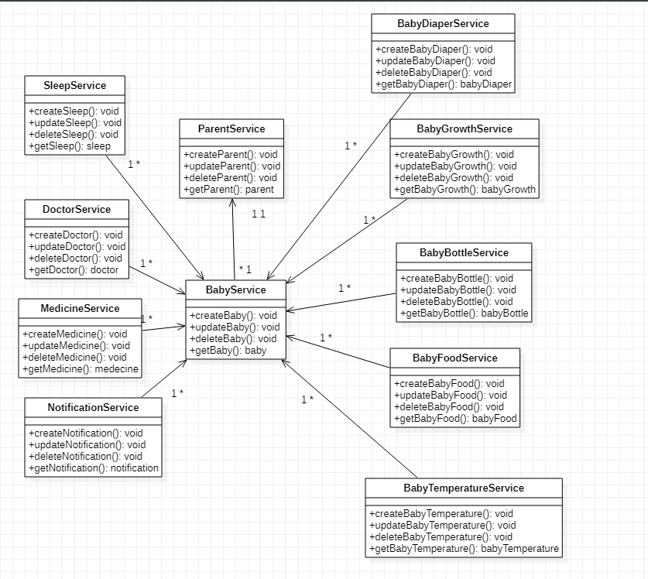

Figure 18 : Diagramme de classes de conception "package Service"

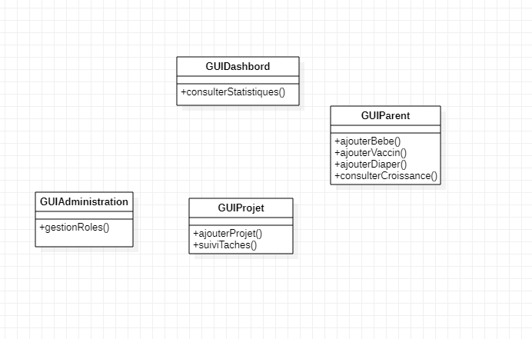

Figure 19 : Diagramme de classes de conception "package GUI"

* + Diagramme de classe de conception relatif à l'ajout d’un vaccin

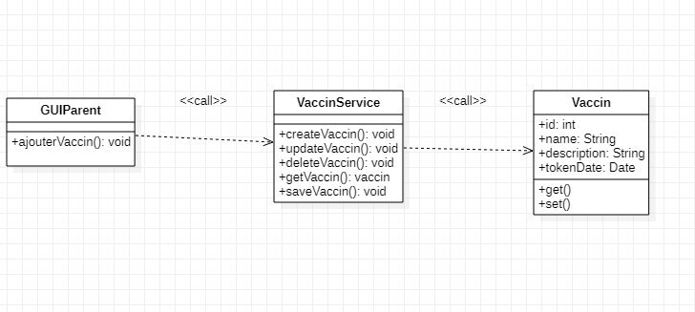

Figure 20 : Diagramme de classes de conception relatif à l'ajout d'un vaccin

## Diagramme de séquence objet

Le diagrammes de séquence objet peut servir à illustrer les cas d’utilisation qui sont exposés dans le deuxième chapitre. Il permet de représenter la succession chronologique des opérations réalisées par un acteur et qui font passer d’un objet à un autre pour symboliser un scénario.

* + Diagramme de séquence objet du cas d'utilisation :" Authentification "

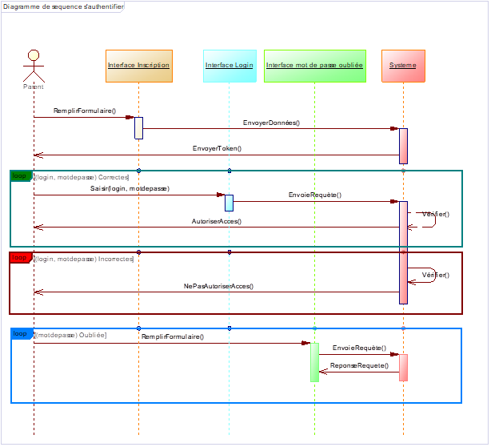

Figure 21 : Diagramme séquence objet d’authentification

* + Diagramme de séquence objet du cas d'utilisation :"enfant malade "

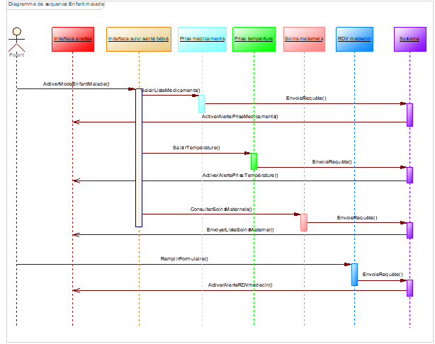

Figure 22 : Diagramme séquence objet enfant malade

## Diagramme de déploiement

Figure 23 : Diagramme de déploiement

## Conclusion

Dans ce chapitre nous avons modélisé le diagramme de classes de conception Ensuite nous avons modélisé trois diagrammes de séquence objet de trois cas d'utilisation et nous avons fini par l'élaboration d'un diagramme de déploiement. Dans le chapitre suivant nous allons présenter la partie réalisation de notre travail.

# Chapitre 4: Réalisation

## Introduction

Avec cette partie, on va finir notre rapport. L’objectif de ce chapitre est de mettre en valeur le projet réaliser au sein de l’entreprise. Dans une première partie, nous commençons par présenter les environnements et les matériels utilisés pour la réalisation. Ensuite, nous finissions par présenter la plupart des interfaces de notre application.

## Environnements de travail

## WebStorm



Figure 24 : WebStorm logo

Webstorm est un IDE puissant et intelligent qui vous offre la meilleure assistance au codage pour JavaScript, HTML, CSS et JS et un large éventail de technologies web modernes... Il offre un aperçu intelligent du code, l'auto-complétions, des fonctions de refactoring, la prévention des erreurs à la volée, et bien plus encore... Pour notre projet, WebStrom était l’environement sur la quelle on a devlopper notre code Angular et nodeJs.

## Postman



Figure 25 : Postman logo

Postman est un client API qui permet aux développeurs de créer, partager, tester et documenter facilement les API. Pour ce faire, il permet aux utilisateurs de créer et d'enregistrer des requêtes HTTP/s simples et complexes, ainsi que de lire leurs réponses. Le résultat : un travail plus efficace et moins fastidieux. C’est a ce niveau là quand on puisse tester nos fonctionnalités w nos implémentions.

## Mongo DB Cluster :

## 

Figure 26 : MongoDB logo

## C’est une interface graphique qui permet de visualiser les collections et les documents du la base de données Mongo DB.

## Star UML : c’est un outil de réalisation des diagrammes UML.

## 

Figure 27 : StarUML logo

## Google Chrome



Figure 28 : Google Chrome

Google Chrome est un navigateur multiplateforme Web qui est développé par Google. ... Le navigateur est également le composant principal de Chrome OS, où il sert de plateforme pour les applications Web... C’est à travers google chrome que nous avons pu visualiser notre travail.

## Description de l'application

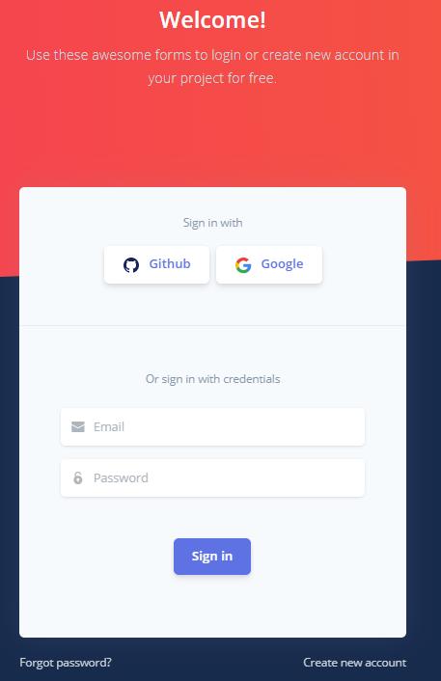Il s'agit de la zone d'authentification de l'utilisateur. Il peut accéder à son compte par le biais d'un formulaire de connexion en saisissant ses informations d'identification (nom d'utilisateur et mot de passe). Pour accéder aux différentes fonctionnalités de l'application il faut s'authentifier.

Figure 29 : Interface d'authentification

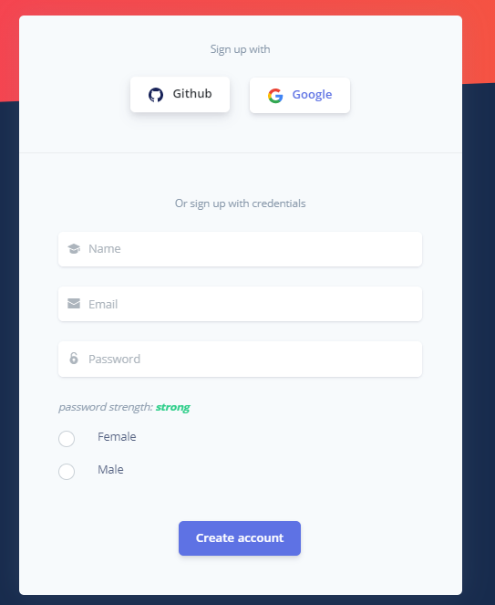Lorsque l'utilisateur clique sur le bouton d'inscription, un formulaire d'inscription lui est présenté. Il s’agit de trois paramètres à donner : nom d'utilisateur, mot de passe et email.

Figure 30 : Interface d'inscription.

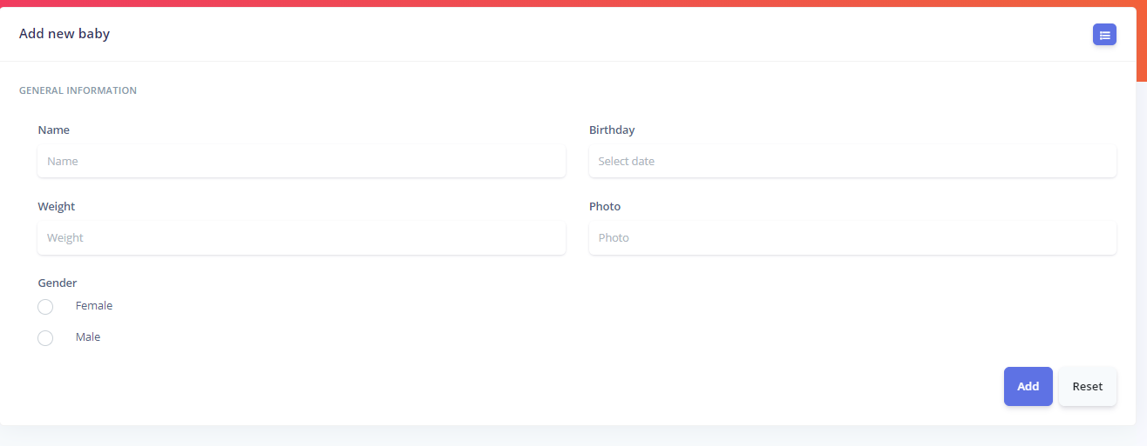Pour la gestion des bébés l'application offre une interface qui permet d'ajouter des bébés dans le système d'information de notre application afin d'automatiser leur gestion à tout moments: cette interface permet d'ajouter des informations de base (nom, date de naissance ,poids, photo, ex). La Figure 31 représente l'interface qui permet de sauvegarder les bébés.

Figure 31 : Interface d'inscription.

Ce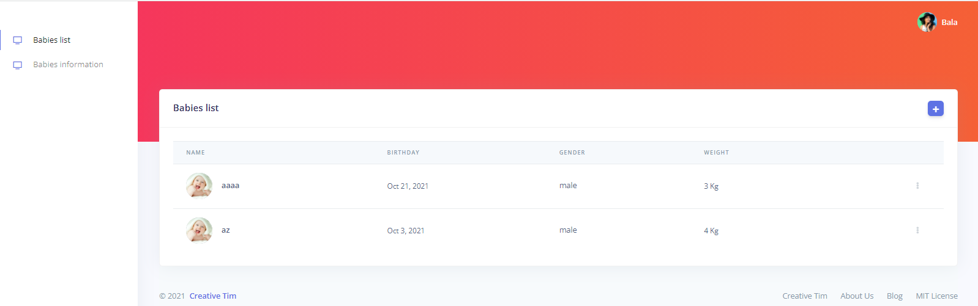tte interface représente la liste des bébés ajouter par l’utilisateur.

Figure 32 : Interface informations bébé

Cette interface affiche les informations détaillées d’un bébé.

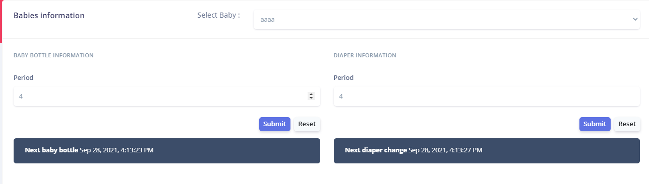

Figure 33 : Interface saisie biberon/couche

Cette interface représente la liste des vaccins fourni au bebe avec tous les détails nécessaires.

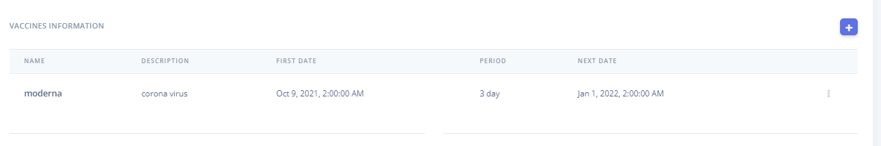

Figure 34 : Interface saisie vaccin

Cette interface représente la croissance et la les informations du la température pour un bébé.

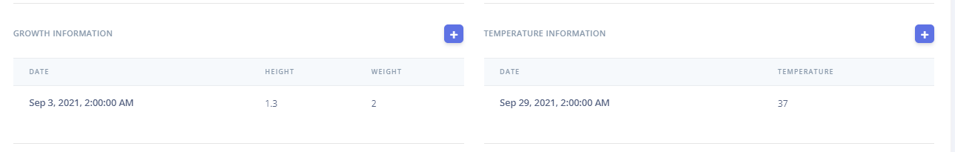

Figure 35 : Interface croissance et température

Cette interface affiche deux gros informations. Le premier est les médicaments que le bébé a pris.

Pour la deuxième, elle représente les informations de contact du médecin habituelle du bébé.

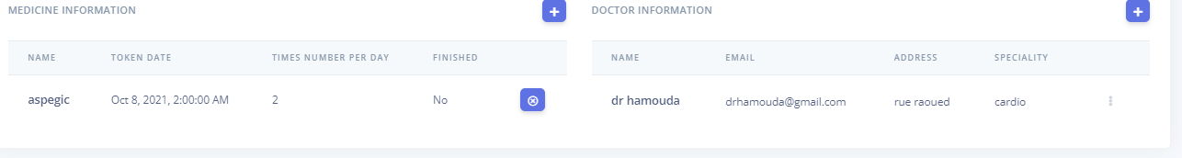

Figure 36 : Interface médecin et médicament

Cette interface finale représente tout les détaillés nécessaires pour un bébé donner. Commençons par les informations du vaccin, sa température, ses médicaments, le contact de son médecin …

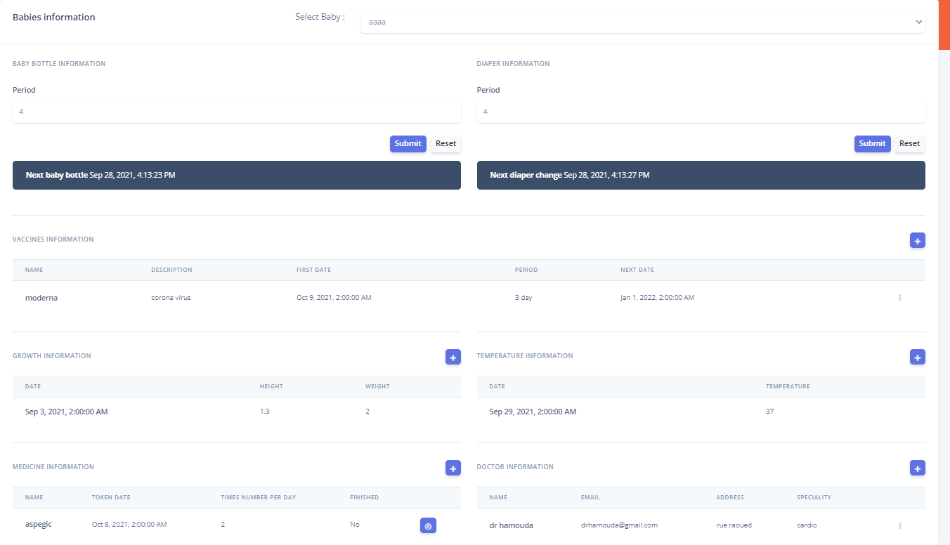

Figure 37 : Interface informations générales du bébé

## Conclusion

Dans ce chapitre nous avons présenté la partie réalisation de notre projet, en exposant en premier partie notre environnement de travail puis on a fini par l’exposant des outils utilisés. Ensuite nous avons présenté la description de quelques interface graphique de notre application.

**Conclusion générale**

Pour optimiser et réduire l’effort familial nous avons toujours besoin des moyens efficaces et surtout rapide afin de satisfaire ce besoin.

Dans ce sens , nous avons opté pour application mobile BabyCare qui a pour rôle de minimiser l’effort des parents concernant le suivi de croissance de leur bébe .

L’application offre aux parents différents services tel que la gestion et suivi des vaccins ainsi que le suivie des repas et couvrir plusieurs besoins des bébés .

De plus , ce stage m’a offert l’opportunité d’intégrer une équipe de développement pleine d’énergie et de motivation .Grace à eux et tous le membres de société j’ai trouvé les conditions favorables à donner un bon rendement et d’enrichir mes capacités .

Le stage aussi ma donné la chance d’explorer le milieu professionnel et d’intégrer le marché du travail.

Ce projet donne aussi naissance à d’autre améliorations des fonctionnalité que nous allons les programmer pour perfectionner l’application et j’espère qu’il sera le début d’une carrière pleine du succès et d’avancement.

# Nétographie

https://docs.angularjs.org/guide, Avril 2019 (Angular référence)

<http://www.c-sharpcorner.com/UploadFile/rahul4_saxena/single-page-application-spa-using-> angularjs-web-api-and-m/, Avril 2019(Téléchargement des fichiers)

https://material.angularjs.org/latest/#/, Mai 2019 (Template et design angular)

[http://jtblin.github.io/angular-chart.js/,](http://jtblin.github.io/angular-chart.js/) Avril 2019(Source des statistiques)

[http://fr.scribd.com/doc/49697489/Processus-de-Developpement-Y-Processus-2TUP#scribd,](http://fr.scribd.com/doc/49697489/Processus-de-Developpement-Y-Processus-2TUP#scribd)

Février 2019(Méthodologie de conception 2TUP)

[http://www.asp.net/web-api/overview/older-versions/build-restful-apis-with-aspnet-web-api,](http://www.asp.net/web-api/overview/older-versions/build-restful-apis-with-aspnet-web-api)

Avril 2019 (consommation et réalisation des web services)

Operations-with-WebAPI,-EF-and-Bootstrap.html, Avril 2019(manipulation des web api avec angular et bootstrap)

<http://www.codeproject.com/Articles/737030/A-basic-SPA-application-using-AngularJS->

WebAPI-and , Avril 2019(Utilisation d’angular avec les projets coté clients)

[http://www.codeproject.com/Articles/826307/AngularJS-With-MVC-Web-API,](http://www.codeproject.com/Articles/826307/AngularJS-With-MVC-Web-API) Avril 2019 (Description de l’usage du model Mvc)

https://mandrillapp.com/api/docs/messages.html , Avril 2015 (Utlisation de l’api de notification ainsi que les messages)